JACKON Ablaufsystem Aqua senkrecht

JACKON Insulation by BEWI

Eigenschaften

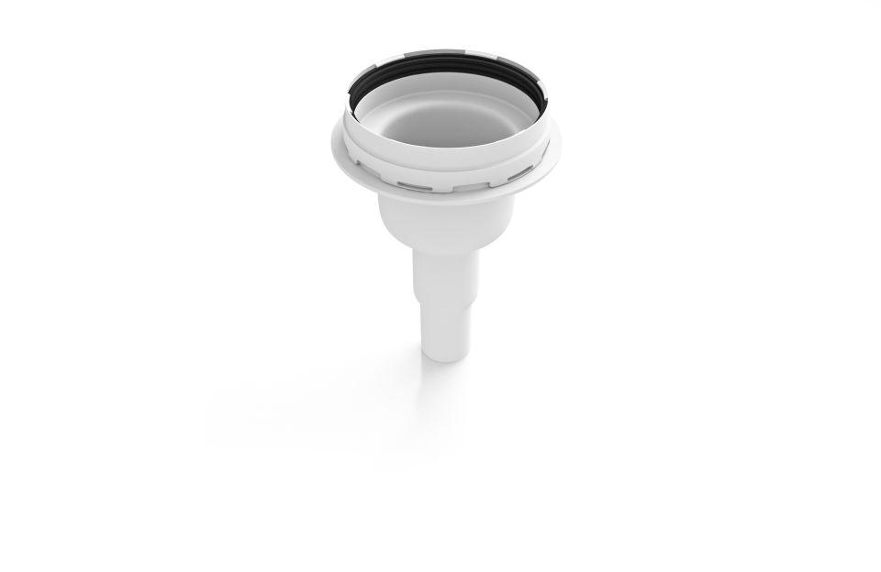

GTIN:

4025345094794

HAN:

4512008

Werkstoff

Edelstahl, Kunststoff

Breite (mm)

160,00

Höhe (mm)

165,00

Länge (mm)

247,00

Stutzen-Ausführung

senkrecht

Ablaufleistung (l/s)

9,00

Gewicht (kg)

1,12